**Дидактические игры для автоматизации звука [р] у обучающихся с ОВЗ**

«Среди методов коррекции логопедических нарушений с положительной стороны в плане эффективности зарекомендовали себя дидактические игры и поэтому логопеду необходимо широко использовать игры в коррекционной работе» (В.И.Селеверстов).

Использование дидактических игр позволяет решить сразу несколько задач:

- повысить познавательную активность и работоспособность детей;

- пробудить в ребенке желание самому активно участвовать в процессе исправления звукопроизношения;

- активизировать процессы восприятия, внимания, памяти;

- расширить и обогатить диапазон игровых умений и навыков;

- плавно регулировать поведенческие трудности детей;

- увеличить объем коррекционного воздействия, включив игровые упражнения в различные режимные моменты.

Для развития звуковой стороны речи обучающихся с ОВЗ были подобраны и разработаны дидактические игры для автоматизации звука [р] в словах и словосочетаниях и развития фонематического восприятия.

1. **«Кого везут в зоопарк?»**

Цель: автоматизация звука [р] в словах, обогащение словарного запаса, формирование умения употреблять существительные в винительном падеже.

Оборудование: грузовые машины, картинки с изображением животных, которые наклеены с обратной стороны машин, фонарик.

Ход игры: учитель-логопед предлагает подсветить фонариком машину и узнать, кого везут в зоопарк.

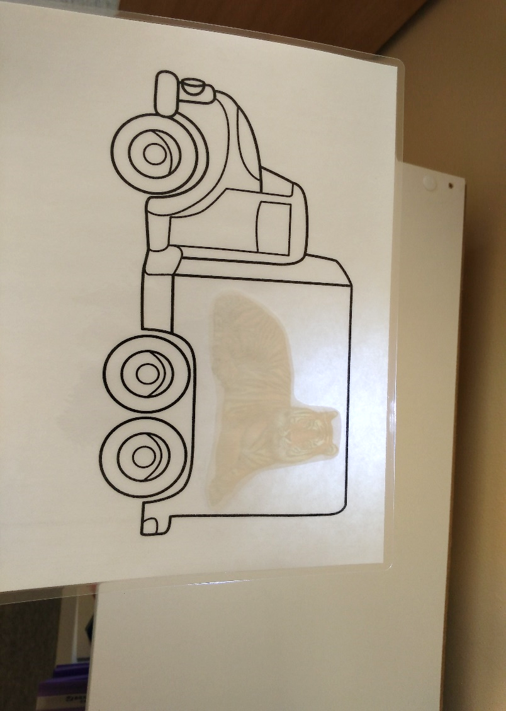 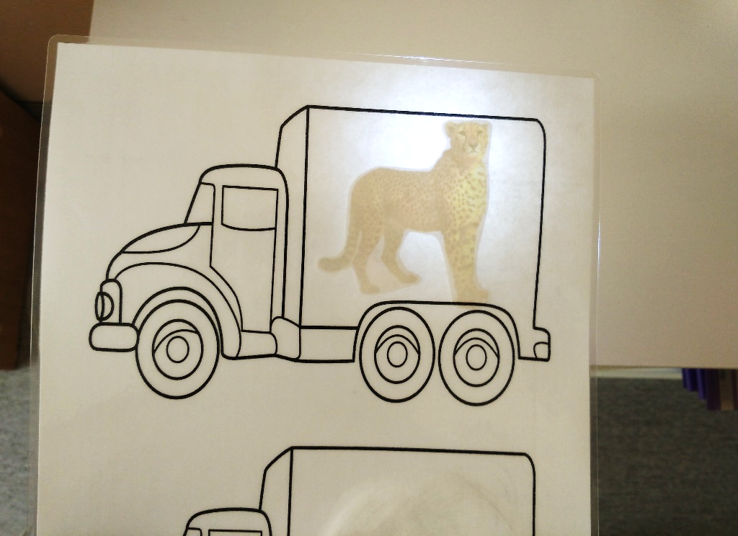

Словарь: везут тигра, геперда, дикобраза, крокодила, жирафа и т.д.

1. **«Подарок»**

Цель: автоматизация звука [р] в словах, обогащение словарного запаса, формирование умения употреблять существительные в винительном падеже.

Оборудование: упаковка подарков, картинки с изображением предметов, которые наклеены с обратной стороны подарка, фонарик.

Ход игры: учитель-логопед предлагает подсветить фонариком подарок и узнать, какой подарок принёс Дед Мороз.

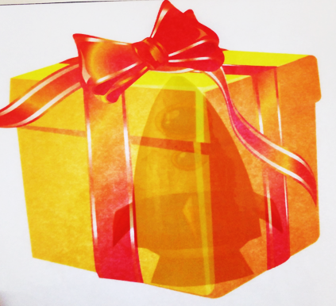 

Словарь: Дед Мороз подарил ракету, барабан, торт, пирожное, робота, грузовик и т.д.

1. **«Флажки»**

Цель: автоматизация звука [р] в словах, обогащение словарного запаса, формирование фонематического восприятия.

Оборудование: флажки с картинками, лента.

Ход игры: учитель-логопед предлагает украсить комнату к празднику, выбрав только те флажки, в названии которых есть звук [р].

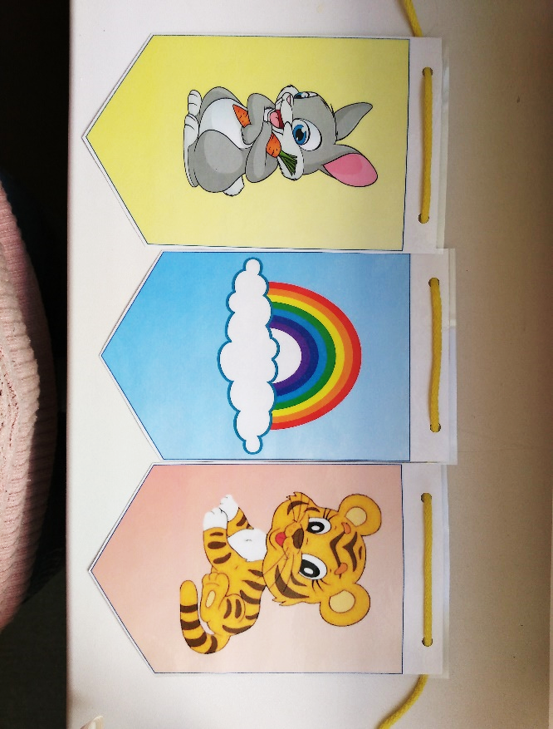

Словарь: флажок с кроликом, с тигром, с радугой, флажок с ёлкой, колокольчиком и т. д.

Подготовила: учитель-логопед МБДОУ д/с «Спутник» с Засечное Пензенского района Пензенской области Федонькина Ю.А.